Job- og personprofil til stillingen som leder
på Plejecenter Anlægget i Favrskov Kommune

1. Baggrund
Favrskov Kommune er en vækstkommune med 48.800 indbyggere, og væksten forventes at fortsætte de kommende år.

Favrskov Kommune er en aktiv del af Region Midtjylland, der tilsammen tæller 1,3 millioner indbyggere. Favrskov Kommune ligger centralt placeret midt i Østjylland med kort afstand til både Aarhus, Randers, Viborg og Silkeborg.

Den kommunale organisation er med ca. 3.800 medarbejdere den største arbejdsplads i Favrskov Kommune.

Favrskov Kommunes vision er bygget op om fem ambitiøse målsætninger, som sætter rammerne for kommunens videreudvikling. Favrskov Kommune vil være:

- En samlende kommune, hvor mangfoldighed er en styrke
- En åben kommune i dialog med omverdenen
- En bosætningskommune med en god kommunal service
- En erhvervskommune kendetegnet ved attraktive arbejdspladser
- En grøn kommune med ambitioner for klima og miljø.

2. Politisk og administrativ organisation
Politisk organisation
Den politiske organisation består ud over Byrådet og Økonomiudvalget af følgende seks udvalg:
- Børne- og Skoleudvalget
- Social- og Sundhedsudvalget
- Teknik- og Miljøudvalget
- Plan- og Landdistriktsudvalget
- Kultur- og Fritidsudvalget
- Arbejdsmarkedsudvalget.

Administrativ organisation
Den administrative organisation i Favrskov Kommune er bygget op omkring fire direktørområder, som suppleres af Borgmestersekretariatet og HR, der er knyttet direkte til kommunaldirektøren.
De fire direktørområder og de mange decentrale arbejdspladser understøttes af tværgående funktioner inden for økonomi, løn, personale, it og HR. Den administrative organisation fremgår af nedenstående diagram:

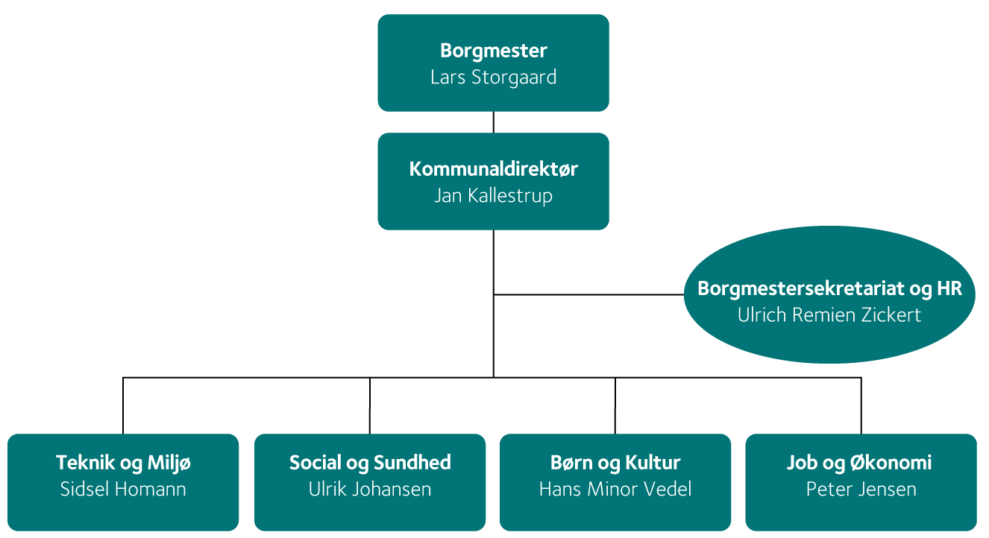
Der henvises til Favrskov Kommunes hjemmeside – www.favrskov.dk – for flere oplysninger om Favrskov Kommune som helhed og om de enkelte forvaltninger i særdeleshed.

3. De overordnede ledelsesrammer
Favrskov Kommune er kendetegnet ved en flad organisationsstruktur med en høj grad af decentralisering, hvor chefer og ledere har stor handlefrihed og ansvar.

Decentraliseringen er et meget vigtigt ledelsesredskab i bestræbelserne på at optimere resurseudnyttelsen og samtidig af stor betydning for ledere og medarbejderes motivation til at yde deres bedste.

I Favrskov Kommune samarbejder ledere og medarbejdere om at fastholde og udvikle et godt arbejdsmiljø og attraktive arbejdspladser. Rammerne for det gode samarbejde understøttes af et velfungerende MED-system, der er præget af en åben dialog.

Til at understøtte ledelsesopgaven har Favrskov Kommune et fælles ledelsesgrundlag, som gælder for hele organisationen, og som har følgende fire fokusområder:

- Vi finder nye veje
- Vi går i direkte dialog
- Vi arbejder på tværs
- Vi bruger feedback.

Du finder hele ledelsesgrundlaget her.

4. Social og Sundhed
Social og Sundhed er en forvaltning, som ud over ældreområdet består af socialområdet, sundhedsområdet samt et tværgående sekretariat.
På tværs af driftsområderne har vi vedholdende fokus på at udvikle og udnytte de faglige synergier. Den samlede ledergruppe har udarbejdet den fælles vision: Sammen om et sundt og værdigt liv. Visionen er ved at blive udfoldet i de enkelte områder. Udover at give sammenhæng på tværs skal vi sammen sikre, at visionen giver et fælles fundament og pejlemærker for det fremadrettede arbejde i Social og Sundhed.

Social og Sundhed beskæftiger ca. 1.600 medarbejdere, fordelt på ca. 1.190 årsværk.

Neden for vises organisationsdiagram for Social og Sundhed:

4.1 Ældreområdet
Ældreområdet i Favrskov Kommune er organiseret som vist i nedenstående diagram:
Kvalitet og Uddannelse
Steffen Klemmensen
Områdets fem områdeledere og ældrechefen indgår i områdeledergruppen, som mødes hver 14. dag og holder 3-4 udviklingsdage om året. Samarbejdet på tværs af områdeledernes områder praktiseres dagligt for at skabe den bedst mulige kvalitet og sammenhæng for de borgere, vi servicerer på ældreområdet.
5. Plejecentrene Favrskov Vest
I ledergruppen for plejecentrene - og i organisationen i det hele taget - værdsættes forskellighed og kreativitet. Der er ”højt til loftet” og samarbejdet er baseret på tillid og pligten til at udfordre hinanden positivt. Det er en forudsætning, at du er indstillet på aktivt at bidrage til ledergruppens arbejde med dit engagement og således både at kunne lede nedad, opad og til siden. Ligeledes er det en forudsætning loyalt og aktivt at implementere fælles beslutninger.
Der er et tæt samarbejde med de øvrige ledere af kommunens plejecentre, som er baseret på sparring og koordinering, så kvaliteten og udviklingen på plejecentrene sker i samme retning - med respekt for lokale forskelle og hensyn. Der er særligt fokus på kvalitetssikring og områdets udviklingsplan.
Plejecenter Anlægget
Plejecenter Anlægget er beliggende i Ulstrup i Favrskov Kommune. Plejecentret har i alt 50 boliger, hvoraf de 26 er ældreboliger, der er tilknyttet plejecentret. De resterende 24 plejeboliger er fordelt med 5 boliger, der fungerer som en skærmet enhed indrettet til borgere med demenssygdom og fire boliger, der fungerer som KTA-pladser. Derudover har Anlægget også et dagcenter, der arrangerer aktiviteter for beboerne. Anlæggets beboere bor i naturskønne omgivelser med skov i baghaven og i udkanten af et lokalsamfund, som bakker op om plejecentret.

Der er 55 fastansatte på Anlægget fordelt på flere faggrupper, og senest har vi også ansat unge mennesker som måltidsværter, som en fast del af hverdagen.

Vores aktiviteter arrangeres og planlægges af borgerne, bruger/pårørenderådet og medarbejderne i et stærkt fællesskab med de lokale institutioner, borgere og frivillige. Vi har flere forskellige former for aktiviteter hver uge, og vi afholder forskellige arrangementer og fester, der hører sig til årstiden.
Personalet er meget opmærksomme på at samarbejde med pårørende. Der er oprettet bruger pårørende råd, hvor medlemmerne er med til at have indflydelse på overordnede ting.
Vi udvikler løbende vores kerneopgave og kulturen på arbejdspladsen, og vi forventer, at du arbejder målrettet på, at de mål vi ledelsesmæssigt sætter os, bliver implementeret i hverdagen. Når der skal implementeres nyt, så spørger vi altid os selv – hvad betyder det for beboernes hverdag, og hvad tænker beboerne, og de pårørende er det gode liv på et plejecenter?
Vi arbejder ud fra en anerkendende tilgang og lægger vægt på, at medarbejderne har indflydelse på både arbejdstilrettelæggelsen og udviklingen af arbejdspladsen – til gavn for arbejdsfællesskabet og dermed borgernes behov.

6. Overordnede opgaver
Vi arbejder teamorganiseret, og vi er optaget af, at ansvar for forskellige opgaver uddelegeres til medarbejderne mhp. at styrke arbejdsfællesskabet og opgaveløsningen. Vi skal kunne se de enkelte fagligheder til gavn for borgerne og deres livskvalitet.

Som leder har du et ansvar for:
- At plejecentret fortsat fremstår som et attraktivt hjem for beboere og pårørende.
- At medvirke til kvalitetssikring og udvikling heraf
- Personaleledelse, MUS samtaler og teamudvikling
- Sikre rekruttering og fastholdelse af medarbejdere med et højt fagligt niveau i opgaveløsningen
- Kontinuerlig kompetenceudvikling for og med medarbejderne
- At ”Visionen for social og sundhed” implementeres på plejecenteret
- At igangsætte og implementere de forskellige projekter, der iværksættes lokalt og på tværs af kommunen
- Et stadigt fokus på forbedringer jævnfør Favrskov kommunes særlige indsats ”Nye veje til forbedringer”. Ledelse i Favrskov | Favrskov.dk
- Sikre et godt fysisk og psykisk arbejdsmiljø.
- Fokus på at både kvalitet, ressourcer og økonomi hænger sammen

7. Personprofil
Vi har brug for en leder, der har en sundheds eller sygeplejefaglig uddannelse og erfaring fra ældreområdet. Vi ser gerne, at du har haft ledelsesansvar i nuværende eller tidligere job.

Du skal have flair for formidling, relationer og kunne give medarbejderne sparring i komplekse forløb. Derudover skal du kunne sætte retning og udvikle medarbejdernes kompetencer, ligesom du prioriterer et godt arbejdsmiljø for alle.

Du har blik for både de små deltaljer og de store linjer i god personaleledelse. Det er vigtigt, at du både kan give og modtage feedback, og at du har lyst til at være en del af en organisation, hvor vi er optaget af, at vi altid kan gøre det endnu bedre.

7.1 Uddannelse og erfaring

Vi forventer, at du kan dokumentere flest mulige af følgende kvalifikationer:

- Relevant sundheds- eller sygeplejefaglig uddannelse
- Erfaring fra arbejdet på et plejecenter eller tilsvarende
- Erfaring med ledelse (formelt eller uformelt)
- Har du en lederuddannelse er det en fordel - alternativt skal du have lyst til at gå i gang med en.

7.2 Personlige kompetencer
Vi lægger vægt på at du:
- Har overblik og kan sætte retning
- Er forandringsparat og nytænkende
- Er nærværende, og kan agere i en omskiftelig hverdag
- Er holdspiller, men også kan stå på egne ben
- Lytter og har nemt ved at forstå og sætte dig ind i andre menneskers følelser og adfærd
- Inviterer til dialog og samarbejde og inddrager dine medarbejdere
- Har evner så du kan inspirere og motivere på alle samarbejdsniveauer
- Delegerer opgaver i tillid til, at medarbejdere yder deres bedste.
- Har gode kommunikative evner både skriftligt og mundtligt
- Er udviklingsorienteret, struktureret og ordentlig
- Tager initiativer og sætter ting i værk, der kan virke i praksis

8. Yderligere oplysninger
Stillingen er omfattet af løn- og ansættelsesforhold i henhold til gældende overenskomst for dit fagområde, og lokalaftalen for ledere på ældreområdet i Favrskov kommune. Det er en nødvendighed i jobbet, at du har kørekort, da lederne i området understøtter hinanden i opgaverne.
Hvis du har brug for en fortrolig drøftelse af stillingen, så kontakt områdeleder Anette Eriksen 60 54 84 05 (gerne sms) eller på aer@favrskov.dk. Alle henvendelser behandles fortroligt.

9. Ansættelsesproces
Ansættelsesudvalget består af:
- 3 medarbejdere fra Anlægget, 1 lederkollega samt områdeleder Anette Eriksen

Ansøgningsfristen er den 26.marts 2024, hvor ansøgningerne skal være modtaget via vores hjemmeside.

Tiltrædelse pr. 1. maj 2024 (eller efter aftale).

